The world of Tim Burton

Tim Burton è sicuramente uno dei miei registi preferiti. Nato nel 1958 a Burbank, in California, è un artista straordinario; oltre ad essere un grande regista è anche un illustratore e scrittore con uno stile dark o macabro, se vogliamo, ma al tempo stesso fantasy. Ha rivoluzionato in parte il cinema hollywoodiano con le sue uniche e visionarie idee.

Nel 1982 pubblica il suo primo film “Vincent” a soli 24 anni, un corto-metraggio in bianco e nero creato con la tecnica dello stop motion, una tecnica di animazione che usa, in alternativa al disegno eseguito a mano, oggetti inanimati mossi progressivamente, spostati e fotografati a ogni cambio di posizione. La proiezione in sequenza delle immagini dà l’illusione del movimento: così come accade nel cinema con gli esseri umani. Una tecnica complessa, ma estremamente affascinante.

A mio parere, i suoi film iconici sono: Edward mani di forbice, il cui protagonista fu un giovanissimo Johnny Depp; Batman – Il ritorno, protagonista Michael Keaton, Danny De Vito nei panni di Pinguino e Michelle Pfeiffer la bellissima Catwoman; non si può dimenticare Nightmare before Chistmas; La fabbrica di cioccolato, nuovamente con Johnny Depp e La sposa cadavere.

Qualche mese fa, ho avuto la possibilità di visitare la sua mostra, intitolata “The world of Tim Burton”, presso la Mole Antonelliana di Torino, nonché Museo del Cinema.
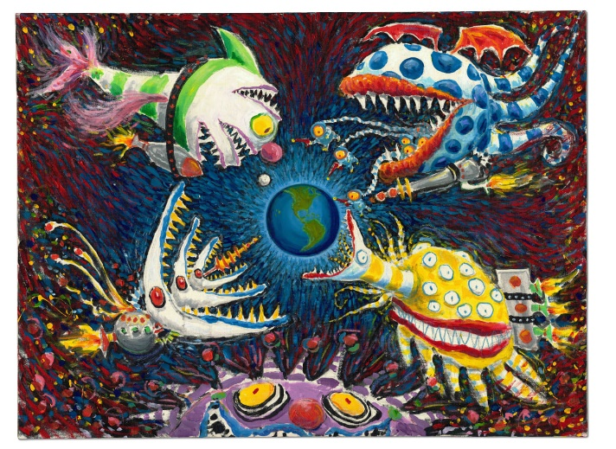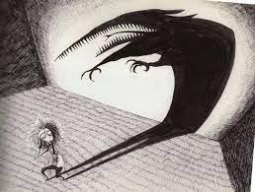
La mostra ha lo scopo di catapultare lo spettatore nell’universo magico e surreale di Tim. All’interno è possibile osservare gran parte dell’archivio del regista, formato da oltre 500 opere d’arte: disegni, schizzi, modellini, fotografie, filmati, costumi di scena, ma soprattutto i personaggi (pupazzi) originali che hanno animato i suoi film.

La mostra occupa gran parte della parte centrale della Mole, con grandi gigantografie interne ed esterne, e si articola in nove sezioni.

La prima sezione, per me, è stata la più bella e suggestiva perché evidenzia la spontaneità del processo creativo del regista. Un’esposizione di disegni realizzati su semplici tovagliolini di carta o fogli di carta intestata di alberghi o ristornati nei quali ha dormito o mangiato nei suoi giri per il mondo. Sono raffigurate persone o creature surreali che esprimono il suo stile inconfondibile dark/fantasy e il suo carattere irrequieto: schizzi veloci, rapidi, dai tratti semplici ma curati ed estremamente comunicativi.

Nelle altre sezioni è possibile ammirare filmati e dietro le quinte di opere famose: Dumbo, Wednesday, Alice in the Wonderland. La sezione riguardante i modelli e personaggi è estremamente affascinante. Per il film di Nightmare si possono vedere i modellini della città di Halloween e le miniature dei protagonisti: Jack Skeleton e Sally; per la Sposa Cadavere la favolosa protagonista.

Un’esperienza unica e indimenticabile che ripeterei volentieri per cogliere altri particolari e dettagli che in una sola visita possono sfuggire. Il tempo scorre velocemente e mentre fuori la città continua la sua vita frenetica, tu ti ritrovi immerso in un mondo fantastico fuori dal tempo.

Visitatela, se potete! Ci sarà tempo fino al 7 Aprile e Tim è già stato a Torino due volte.

Carlotta Santoponte, III B

